33EV32GM002 – AD převodník

Pro pochopení následujícího textu je nutné znát:
- vzorkování
- kvantování
- sample-hold
- převodník s postupnou aproximací
- formát čísla integer
- formát čísla integer v 2. doplňku – signed integer
- formát čísla fractional
- formát čísla farctional v 2. doplňku – signed fractional

Pokud tohle neznáte, nemá smysl, abyste četli dál

Úvodní úvahy

K popisu převodníku potřebujeme dva datasheety. První je http://ozeas.sdb.cz/panska/mikroproc/33EV32/pdf/33EV32.pdf , dále jen „dsPIC_celý“
a
http://ozeas.sdb.cz/panska/mikroproc/33EV32/pdf/family/70621c.pdf, dále jen „ADC_podrobně“
Čísla kapitol, stánek, atd. se vztahují k „dsPIC_celý“. Pokud budeme používat „ADC_podrobně“, bude na to výslovně upozorněno

AD převodník je 12 bitový nebo 10 bitový .
To znamená, že dodává čísla v rozsahu 0 – 4095, případně 0 – 0x0fff (pro 12 bitový mód), nebo v rozsahu 0 – 1023 ( 0 – 0x3ff)

Ke své činnosti potřebuje referenční napětí. U našeho procesoru je referenční napětí pouze a jedině 0V a +5V ( tedy napájecí napětí )

Zdroj referenčního napětí se vybírá pomocí 3 bitů VCFG , což jsou bity 15 – 13 registru ADxCON2 (str. 291 - REGISTER 24-2:) U našeho procesoru je úplně jedno, co do nich zapíšeme, reference bude vždy 0 a 5V. Stejné registry totiž firma Microchip používá i pro jiné procesory, kde je možno referenční napětí změnit. Pro nás to znamená, že vstupní rozsah napětí je vždy od 0 do 5V.

Blokové schéma převodníku máme na straně 286 (FIGURE 24-1:)
Vidíme, že se jedná o krásný převodník s postupnou aproximací. Je tvořen blokem SAR ADC.
Před převodníkem je obvod Sample-Hold – S/H. Jsou tam celkem čtyři, CH0,CH1,..,CH3.
Sample-Hold má dva vstupy: invertující - a neinvertující + . Neinvertující je ten horní, invertující je ten dolní. Napětí, které převádíme, je dáno rozdílem napětí mezi těmito dvěma vstupy.
Podíváme se nejdříve na CH0.
Na jeho neinvertující vstup (horní) přivádíme přes analogový multiplexor napětí ze vstupních pinů AN0 – AN31 (náš procesor nemá úplně všechny analogové vstupy AN, podívejte se na pacičky na straně 4). Dále na tento vstup lze přivést napětí z operačních zesilovačů (v procesoru jsou analogové operační zesilovače, dají se použít úplně stejně jako kterýkoli jiný OZ, viz strana 301, kap.25) . Analogový multiplexor se nastavuje pomocí bitů CH0Sx .Tento jeden jediný analogový multiplexor může mít dvě různá nastavení, CH0SA a CH0SB , tedy písmenko x je buď A nebo B. Zdůrazňujeme, že se jedná o jeden analogový multiplexor, který má dvě možná nastavení , NE o dva multiplexory.
Na invertující vstup CH0 se dá přivést buď napětí z pinu AN1, nebo referenční napětí VREFL. To je u našeho procesoru vždy 0V. Mezi těmito dvěma napětími se přepíná pomocí bitu CH0Nx , x=A,B , tedy opět máme dvě možná nastavení tohoto bitu CH0NA, CH0NB .
Převáděné napětí (to, které dále postupuje do kondenzátoru obvodu S/H) je dáno rozdílem mezi invertujícím a neinverujícím vstupem CH0.
Pokud tedy chceme převádět napětí na některém vstupu AN „proti zemi“, nastavíme bit CH0Nx = 0, abychom na spodní vstup zesilovače CH0 přivedli 0V.

Podobně fungují další kanály CH1 – CH3 , které mají menší rozsah multiplexoru, ale umožňují ještě připojit výstupy operačních zesilovačů.

Ve 12 bitovém módu lze použít pouze CH0, v 10 bitovém módu lze použít CH0 – CH3.

Multiplexory ovládá registr AD1CHS0 , strana 296 (REGISTER 24-6:). Můžeme nastavit poměrně mnoho vstupů pro neinvertující vstup ( bity CH0SB a CH0SA ) a dvě možnosti pro invertující vstup S/H ( bity CH0NB a CH0NA). Mezi nastavením A a nastavením B lze přepínat, to uvidíme dále.

Vstupy AN jsou sdíleny s portem A a B. Pokud je chceme použít jako analogové vstupy, MUSÍ být odpovídající bity registru TRISA a TRISB v 1, a dále odpovídající bity registru ANSEL v 1.

Hodiny pro převodník

Převodník potřebuje ke své činnosti hodinový signál. Jeho perioda je označena T_{AD} . Její velikost musí být větší než 117,6 ns, jinak převodník nebude fungovat(pro 12 bit. mód, viz tabulka na straně 399). Dále musí být hodiny rychlejší než 10kHz, jinak se bude vybíjet kondenzátor v obvodu S/H a převodník také nebude fungovat. Manuál doporučuje nastavit co možná nejkratší periodu hodin, tedy co nejblíže k 117.6 ns. Hodiny převodníku lze získat dvojím způsobem:
- převodník má vlastní autonomní RC oscilátor, který běží nezávisle na čemkoli. To se používá, pokud se má převádět i ve sleep módu procesoru.
- použijí se vnitřní hodiny procesoru, kmitočet instrukcí, tedy Fosc / 2 . T_{AD} je pak dána vydělením kmitočtu krystalu (nebo FRC) konstantou, která je zadána bity ADCS registru AD1CON3 , strana 293. TCY je perioda instrukcí, TAD je perioda převodníku, nejrychlejší možnost je TCY = TAD, nejpomalejší je TAD =256*TCY.
Mezi oběma uvedenými možnostmi přepíná bit ADRC registru AD1CON3
Na jeden převod je zapotřebí 14 T_{AD} + nějaká doba na vzorkování u 12ti bitového módu.

Hodiny pro převodník nastavujeme v registru AD1CON3 , strana 293, bity ADRC a ADCS. U registru je použito označení T_{P} , což je ovšem T_{CY} ( perioda instrukcí), kromě DOZE módu, který zatím nepoužíváme. Hodiny převodníku jsou tedy odvozeny od kmitočtu vnitřního oscilátoru / 2, jako téměř všechny ostatní periferie.

Mechanismus převodu
Převod se skládá ze dvou částí: vzorkování (sampling) – nabíjí se kondenzátor v obvodu S/H, a vlastní převod (conversion – to pracuje aproximační registr a trvá to 14 T_{AD} ) – viz figure 16.3, strana 17, ADC_podrobně .
Převod je možno ovládat buď softwarově, nebo jej nechat běžet automaticky. V tom případě potřebujeme něco, co převod „odstartuje“. To volíme pomocí bitů SSRC registru AD1CON1. Pokud jsme zvolili 000, pak se začátek převodu odstartuje vynulováním SAMP bitu ( registr AD1CON1) – tedy bclr ADCON1, #SAMP . Začátek vzorkování je dán opětným nastavením bitu SAMP do 1, ovšem záleží to ještě na bitu ASAM. Tento bit určuje, zda se další vzorkování začne hned po skončení převodu, nebo zda se bude čekat na
bset ADCON1, #SAMP
Takže ještě jednou:

bity SSRC = 000, ASAM = 0 , SSRGC = 0
v tomto případě bset ADCON1, #SAMP odstartuje vzorkování, je nutno chvíli počkat, potom udělat bclr ADCON1, #SAMP , tím se začne převod. Po jisté době je převod skončen a převodník zavolá přerušení

bity SSRC = 000, ASAM = 1 , SSRGC = 0
v tomto případě obvod vzorkuje neustále (tj. kondenzátor v S/H se neustále nabíjí vstupním napětím). bclr ADCON1, #SAMP skončí vzorkování (tj. kondenzátor v S/H se odpojí od vstupního napětí) a začne se převádět. Po jisté době je převod skončen a převodník zavolá přerušení. Bit SAMP se sám vrátí do 1
Doporučujeme používat tuto variantu.

Pokud zvolíte jiný zdroj vzorkování (bity SSRC), bylo by rozumné dát ASAM=1, jinak musíme zapínat vzorkování bitem SAMP, a to by se dělalo těžko. Bit SAMP lze číst a řekne nám, zda se právě vzorkuje nebo převádí.

„jiný zdroj vzorkování “ pro nás přichází v úvahu asi

100 = Timer5 compare ends sampling and starts conversion
010 = Timer3 compare ends sampling and starts conversion
ASAM=1 , SSRGC = 0

strana 290

Bit DONE říká, zda je převod ukončen.

Přerušení a čtení registrů
Po skončení převodu zavolá převodník přerušení pomocí bitu AD1IF registru IFS0. Výsledek převodu je uložen v registru ADC1BUF0.
No, ale není to tak jednoduché. Můžeme si nastavit, kolik převodů to udělá, než se zavolá přerušení. To určují bity SMPI registru AD1CON2. Lze nastavit až 16 převodů na jedno přerušení. V tom případě jsou výsledky uloženy postupně do registrů ADC1BUF0, ADCBUF1, ADCBUF2, ADCBUF3, ….., ADC1BUFF
Procesor si pak výsledky přečte.
Je tu ale další ALE.
Když převádíme hodně rychle, může se stát, že nebudeme schopni přečíst 16 registrů během mezery mezi jednotlivými převody. Pak se dá 16 registrů ADCBUF rozdělit na dvě poloviny, a zatímco převodník převádí a zapisuje do prvních osmi registrů, my v klidu čteme z druhých osmi. Potom samozřejmě musí být SMPI < 8. Tento režim se dá nastavit bitem BUFM registru ADCON2. Do které části registrů převodník právě zapisuje, vidíme z bitu BUFS registru ADCON2.

Přerušení se povoluje bitem AD1IE v registru IEC0 , požadavkový bit je AD1IF v registru IFS0 . Název vektoru přerušení je __AD1Interrupt .

Automatický výběr vstupů

Bitíci CH0NA a CH0SA vybírají vstup multiplexoru. O tom už byla řeč. Pokud ale převodník běží sám, můžeme si nastavit ještě druhou konfiguraci vstupů pomocí bitů CH0NB a CH0SB. Potom se jeden převod řídí pomocí bitů CH0NA a CH0SA (tzv. MUXA) a následující převod pomocí bitů CH0NB a CH0SB (tzv. MUXB). Toto chování převodníku lze zapnout bitem ALTS registru AD1CON2. Ještě jednou připomínáme, že MUXA a MUXB jsou dvě nastavení téhož jediného analogového multiplexoru na vstupu převodníku.

Možnosti převodníku při výběru vstupů jsou ale ještě grandióznější. Převodník je schopen při každém dalším převodu si vybrat nějaký jiný vstup (AN0 – AN31, všechny bity u našeho procesoru nejsou implementovány, viz pacičky procesoru na straně 4) . Tedy si to samo může dokolečka vybírat další a další analogový vstup k převodu. Toto chování zapneme bitem CSCNA registru AD1CON2. Které vstupy budeme takto dokolečka převádět, se stanoví v registru AD1CSSL a AD1CSSH . Samozřejmě, toto chování platí pouze pro neinvetrující vstup obvodu S/H, invertující vstup se nemění.

Formát čtených dat

A teď už zbývá poslední drobnost – přečíst, co jsme převedli.
K tomu kapitola 16.14 , strana 85, ADC_podrobně
Data mohou být čtena ve čtyřech formátech. Čteme samozřejmě registry ADCBUF

Popíšeme pouze 12 bitový mód, 10 bitový je analogický.

Formát integer znamená, že prostě tupě přečteme číslo mezi 0 a 4095, které odpovídá napětí mezi 0V a 5V.

Signed integer má rozsah napětí 0 – 5V. rozdělen na dvě poloviny, napětí v půlce rozsahu odpovídá 0, napětí v dolní polovině záporná čísla, napětí v horní polovině kladná.

Polovina rozsahu je 2,5V. Jeden bit odpovídá 0,001220703125 V (5 / 4096)

Napětí | číslo DEC | číslo dodané převodníkem | číslo BIN přečtené z registru
0 V | - 2048 | 0000 0000 0000 | 1111 1000 0000 0000
2,498779V | -1 | 0111 1111 1111 | 1111 1111 1111 1111
2,500000V | 0 | 1000 0000 0000 | 0000 0000 0000 0000
2,501222 V | +1 | 1000 0000 0001 | 0000 0000 0000 0001
5,000 V | 2047 | 1111 1111 1111 | 0000 0111 1111 1111
tučně je bit d11 – viz figure 16 – 43

Formát fractioal
udělá z převodníkem dodaných 12-ti bitů číslo v rozsahu 0 – 0,999755859375 (opravdu, tohle číslo odpovídá 0xfff0 – spočtěte si sami ! ) Změna o 1,22mV tedy odpovídá číslu 0,000244140625 ( 0x0010 ).

Signed fractional zase dělí napěťový rozsah na dvě poloviny

Napětí | číslo DEC | číslo dodané převodníkem | číslo BIN přečtené z registru
0 V | -1 | 0000 0000 0000 | 1000 0000 0000 0000
2,498779V | -0,00048828125 | 0111 1111 1111 | 1111 1111 1111 0000
2,500000V | 0 | 1000 0000 0000 | 0000 0000 0000 0000
2,501222 V | +0,00048828125 | 1000 0000 0001 | 0000 0000 0001 0000
5,000 V | +0,99951171875 | 1111 1111 1111 | 0111 1111 1111 0000
tučně je bit d11 – viz figure 16 – 43

Nastavení formátu se dělá pomocí bitů FORM registru ADCON1

Jak to nastavit

Všechny vlastnosti se nastavují zápisem do příslušných registrů.
Převodník je nejprve nutno vypnout,
tedy bclear AD1CON1, #ADON nebo AD1CON1bits.ADON = 0;
potom zapíšeme do všech registrů - viz dále kapitola „Řídící registry“

AD1CON1 - sem zapíšeme takové číslo, aby na 15. bitu byla 0 a převodník byl tedy stále vypnutý

samozřejmě povolíme přerušení přerušení - registr IEC0, bit AD1IE

a úplně nakonec převodník zapnout, tedy nastavíme bit ADOD registru AD1CON1 do 1
bset AD1CON1,#ADON nebo AD1CON1bits.ADON = 1;

Přehled všech registrů máte také úplně na konci file, s doporučenými hodnotami pro 12 bitů.

Řídící registry

Komentář k dsPIC_celý, od strany 289. Jsou uváděny jenom poznámky, které nejsou z anglického manuálu úplně jasné, přečtěte si to celé v manuálu a registr nastavte podle manuálu

Na konci tohoto file máte registry ještě jednou, s doporučenými hodnotami

AD1CON1

bit 15 - ADON zapnout až úplně nakonec, až budeme mít nastavené úplně všechny registry
bit 12 - ADDMABM - cokoli(???), protože máme ADDMAEN v AD1CON4 = 0 , tedy DMA vypnut
bit 10 - AD12B . mód převodu, 12 nebo 10 bitů
bity 9,8 - FORM . formát výstupních dat
bity 7 - 5 - SSRC - dáme do 0 , viz výše. Převod odstartujeme softwarově. Ale klidně si s tím experimentujte , použijte TMR3 nebo TMR5
bit 4 – SSRCG - dáme do 0
bit 3 – SIMSAM - cokoli, funguje pouze v 10 bit módu
bit 2 - ASAM - do 1 – viz výše. Opět to můžete udělat i jinak, ale pak si pořádně přečtěte, co vlastně děláte

bit 1 - SAMP - tímto bitem softwarově odstartujeme převod ( pro SSRC = 0000 a ASAM =1). Převod odstartujeme instrukcí bclr ADCON1, #SAMP . Na začátku – při inicializaci – dáme bit do 1

bit 0 - DONE - tento bit indikuje, zda je už převod skončen
Automatically set by hardware when conversion is complete. Software can write ‘0’ to clear DONE bit status (software not allowed to write ‘1’). Clearing this bit does NOT affect any operation in progress. Automatically cleared by hardware at the start of a new conversion.

AD1CON2

bit 15 – 13 - VCFG - u některých typů dsPIC volba referenčního napětí, u našeho na nastavení těchto bitů nezáleží, reference je 0V a +5V .
bit 9,8 – CHPS - pro 12 bit mód nevýznamný, u 10 bit módu nastavuje, které kanály se budou převádět
bit 1 - BUFM – rozdělení bufferu ADCBUF0 – ADCBUFF pro ukládání výsledků na dvě poloviny
bit 7 - BUFS - do které části bufferu se právě teď ukládají výsledky (a z které části tedy mohu číst – z té druhé – read only )
bit 6-2 - SMPI<4:0> - kolik převodů to udělá, než se zavolá přerušení . ADDMAEN dáme 0, nebudeme používat DMA
bit 0 - ALTS – zda přepínám mezi multiplexory A a B (tedy: používám pořád dokolečka nastavení podle MUXA, nebo na jeden převod použiji nastavení pode MUXA a na druhý převod nastavení podle MUXB )
Pro nás bude asi nejjednodušší používat jenom jeden vstup a jedno nastavení – MUXA
AD1CON3

Bit 15 – ADRC - zdroj hodin pro převodník. Nebudeme béčka a dáme si „Clock derived from system clock“
Bity 7 – 0 - ADCS<7:0> - dělička pro hodiny, dělíme 1 – 256 , viz výše „Hodiny pro převodník“
Bity 12 – 8 - SAMC<4:0> - AutoSAmpling – nepoužíváme - These bits are only used if SSRC<2:0> (ADxCON1<7:5>) = 111 and SSRCG (ADxCON1<4>) = 0.

AD1CON4

Obsahuje nastavení pro DMA
umožní udělat v paměti RAM velký buffer na výsledky, do kterého se ukládají převedené hodnoty, pro každý analogový kanál to umožní uložit hodně hodnot. Je to geniální, ale dost složité, nebudeme používat

bit 8 - ADDMAEN - zapíná DMA - vypneme, tedy 0
- Conversion results are stored in the ADC1BUF0 through ADC1BUFF registers;

ostatní bity cokoli

AD1CHS0
Tento registr nastavuje, který vstup procesoru jsme připojili na obvod S/H u kanálu 0 – tedy tohle je naprosto zásadní nastavení vstupů pro převodník. Nastavují se oba multiplexory, MUXA i MUXB. Samozřejmě, pokud jsme si nastavili, že používáme jenom MUXA, tak na nastavení MUXB nezáleží.(Bit ALTS registru AD1CON2). Nezapomeňte také na nastavení TRIS a ANSEL

AD1CSSH
AD1CSSL

registry pro nastavení automatického scanování. Zde se nastavuje, který vstup se má použít při automatickém scanu, a který se má vynechat. Pokud nechceme automaticky skenovat, pak samozřejmě v registrech může být cokoli.

Nezapomeneme nastavit registry ANSEL a TRIS

- to jsme již dávno probrali v oddílu, ve kterém nastavujeme porty.

Řídící registry ještě jednou, s některými doporučenými hodnotami

Nebudeme používat DMA

ADC1CON1

bity FORM – formát přečteného čísla z ADC1BUFx
pro odstartování převodu bitem SAMP nutno nastavit bity 7-4 do 0

AD1CON2

bit 0 – ALTS – nastavení viz registr AD1CHS0

AD1CON3

Perioda hodin převodníku T_{AD} musí být větší než 117,6 ns, a kratší než odpovídá kmitočtu 10kHz. Manuál doporučuje nastavit co možná nejkratší periodu hodin, tedy co nejblíže k 117.6 ns.

AD1CON4 - zde vypneme DMA

AD1CHS0 - nastavení vstupu pro převodník

Převodník převádí napětí mezi „Channel 0 positive input“ a „Chanel 0 negative input“. Positive input nastavíme pomocí bitů 5 – 0 , negative input pomocí bitu 7.
MUX A a MUX B jsou dvě různá nastavení téhož převodníku ( máme jenom jeden převodník ). Je to zavádějící označení, smiřte se s tím. Použití MUX B se nastavuje v registru AD1CON2 – bit ALTS.

Simulátor

Simulátor (debugger) kompletně simuluje celý převodník, tedy přerušení, zápis do registrů, ..... atd. atd. Netuším, zda simuluje „odstartování“ převodu pomocí TMR5 a TMR3, zkuste to. Určitě simuluje odstartování převodu pomocí bitu SAMP .

Stimulus v debuggeru simuluje i přivedení napětí na pin procesoru:

Postupujeme stejně jako při přidání digitálního pinu, v Action zvolíme „Set Voltage“ . Dále nastavíme hodnotu napětí ve sloupci Value a jednotky v Units. Asi to nesežere desetinná čísla, zkuste to. Po cvaknutí na „fire“ se simulovaná hodnota přivede na zvolený pin.

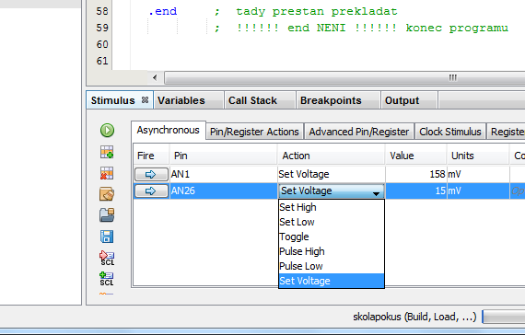

Další možností simulátoru je „Register injection“ . Tím do zvoleného registru nacpeme předem připravená čísla.
Cvakáme na Stimulus, dále na kartu „Register injection“

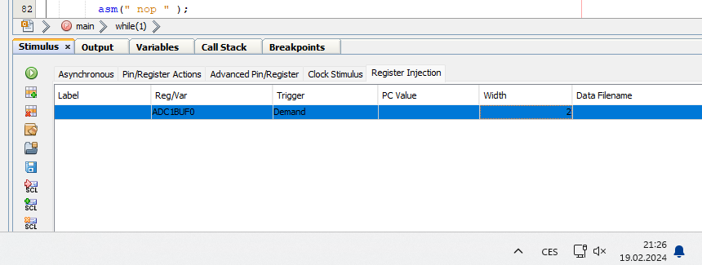

Ve sloupci Reg/var si vybereme registr, do kterého chceme cpát čísla

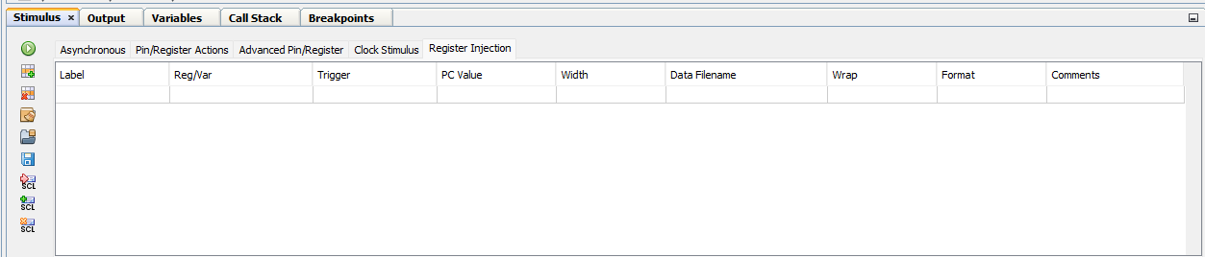

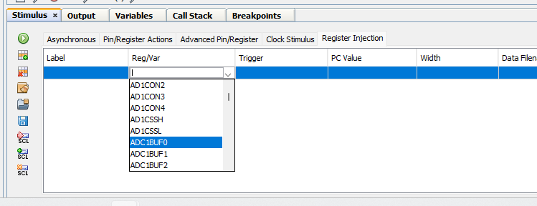

Do sloupce „Data filename“ zadáme file, ve kterém máme uložena čísla .
A ve file „format“ si vybereme formát čísel, která napíšeme do file .
Pro nás asi připadá v úvahu hex nebo dec

No a potom simulátor běží a běží, a „vono samo“ to do příslušného regiostru ADCBUF dodá číslo, které máme ve file. Tím můžeme například nasimulovat sinusovku a zkusit si, jak nám funguje derivační člen, filtr FIR atd. atd.

